|  |  |  |
| --- | --- | --- |
|  | **T.C.**  **KIRŞEHİR AHİ EVRAN ÜNİVERSİTESİ**  **FEN BİLİMLERİ ENSTİTÜSÜ**  **MATEMATİK VE FEN BİLİMLERİ EĞİTİMİ ANABİLİM DALI**  **FEN BİLGİSİ EĞİTİMİ BİLİM DALI** |  |

**ROBOTİK KODALAMA İLE PERİYODİK KLAVYE TASARLANMASI VE ÖĞRETİM MATEYALİ OLARAK KULLANILMASI**

**AYŞE EFE**

**YÜKSEK LİSANS TEZ ÖNERİSİ**

**KIRŞEHİR, 2023**

|  |  |  |
| --- | --- | --- |
|  | **T.C.**  **KIRŞEHİR AHİ EVRAN ÜNİVERSİTESİ**  **FEN BİLİMLERİ ENSTİTÜSÜ**  **MATEMATİK VE FEN BİLİMLERİ EĞİTİMİ ANABİLİM DALI**  **FEN BİLGİSİ EĞİTİMİ BİLİM DALI** |  |

**ROBOTİK KODALAMA İLE PERİYODİK KLAVYE TASARLANMASI VE ÖĞRETİM MATEYALİ OLARAK KULLANILMASI**

**AYŞE EFE**

**YÜKSEK LİSANS TEZ ÖNERİSİ**

**KIRŞEHİR, 2023**

|  |  |  |
| --- | --- | --- |
|  | **T.C.**  **KIRŞEHİR AHİ EVRAN ÜNİVERSİTESİ**  **FEN BİLİMLERİ ENSTİTÜSÜ**  **MATEMATİK VE FEN BİLİMLERİ EĞİTİMİ ANABİLİM DALI**  **FEN BİLGİSİ EĞİTİMİ BİLİM DALI** |  |
|  |  |

**ROBOTİK KODALAMA İLE PERİYODİK KLAVYE TASARLANMASI VE ÖĞRETİM MATEYALİ OLARAK KULLANILMASI**

**AYŞE EFE**

**YÜKSEK LİSANS TEZ ÖNERİSİ**

**DANIŞMAN**

**Prof. Dr. Dilber POLAT**

**KIRŞEHİR, 2023**

İÇİNDEKİLER

**TABLOLAR LİSTESİ II**

**ŞEKİLLER LİSTESİ III**

**ÖZET IV**

**ABSTRACT IV**

**1. GİRİŞ 1**

1.1. Problem Durumu 2

1.2. Çalışmanın Amacı ve Önemi 4

**2. ÖNCEKİ ÇALIŞMALAR 5**

**3. MATERYAL VE METOT 6**

3.1. Materyal 6

3.2. Periyodik Klavye ile öğretim süreci 10

3.3. Metot 10

3.4. Çalışma Grubu 11

3.5. Veri toplama araçları 11

3.6. Verilerin analizi 12

**4. ÇALIŞMA PLANI 17**

**5. BEKLENEN SONUÇLAR 18**

**EKLER 20**

**KAYNAKLAR 21**

**ÖZGEÇMİŞ 23**

# TABLOLAR LİSTESİ

**Tablo 1.1.** Çalışmada Referans Alınan Sorunlar, Çözümü ve Eğitime Katkıları 7

**Tablo 3.1**Microsd kart ile Arduino arasında bağlantılar 10

**Tablo 3.2.** Klavyenin Donanım parçaları 12

**Tablo 4.1.** Süreçte yapılacak faaliyetler tablosu..........................................................……17

# ŞEKİLLER LİSTESİ

**Şekil 1.1.** Periyodik Klavye ………………………………………………………….. 5

**Şekil 3.1** Arduino Mega Devresi…………………………………………………… 10

**Şekil 3.2.** Klavye Modelinin Tuşları ………………………………………………… 11

**Şekil 3.3.** Klavye Modelinin Tuş Boyutları …………………………………………. 11

**Şekil 3.4.** Tuş Üstündeki Atom Numarası Derinliği ………………………………. 11

**Şekil 3.5.** Tuş Üstündeki Element Sembolü Derinliği………………………………. 11

**Şekil 3.6.** Tuş Üstündeki Element Sembolü Boyutu ……………………………….. 11

**Şekil 3.7.** Tuş Üstündeki Atom Numarası Boyutu ………………………………… 11

**Şekil 3.8.** Periyodik Klavyede Ekran ve Hoparlör Yerleri ………………………….. 12

**ROBOTİK KODALAMA İLE PERİYODİK KLAVYE TASARLANMASI VE ÖĞRETİM MATEYALİ OLARAK KULLANILMASI**

# ÖZET

Bu çalışma, fen bilimleri 8. sınıf müfredatında yer alan periyodik sistem konusunun öğretiminde teknoloji entegrasyonunu sağlayarak öğrencilerin aktif öğrenmelerini destekleyecek “Periyodik Klavye” adlı özgün bir materyalin geliştirilmesini konu edinmektedir. Z kuşağı öğrencilerinin öğrenme biçimleri dikkate alındığında, teknoloji destekli, etkileşimli ve deneyimsel öğrenme ortamlarına duydukları ihtiyaç açıkça görülmektedir. Bu bağlamda geliştirilen materyal; görsel, işitsel ve kinestetik zekâ alanlarını bir arada desteklemeyi amaçlamaktadır. Periyodik Klavye, 8. sınıf müfredatında öğretilmesi gereken ilk 20 elementin sembollerine ve özelliklerine odaklanarak, öğrencilerin tuşlara basarak element bilgilerine hem sesli hem de görsel olarak ulaşmalarını sağlamaktadır. Görme engelli bireyler için kabartmalı tuş tasarımı ile erişilebilirlik de dikkate alınmıştır. Tasarım süreci, Tinkercad uygulaması ile gerçekleştirilmiş, kodlama ise öğrencilerin seviyesine uygun olarak blok tabanlı mBlock yazılımı ile Arduino kartına entegre edilmiştir. Materyalin montajında sesli geri bildirim sağlayan hoparlör, LCD ekran ve diğer elektronik bileşenler kullanılmıştır. Araştırma eylem araştırması modeliyle yürütülmüş, çalışma grubunu Kırşehir’de öğrenim gören 30 sekizinci sınıf öğrencisi oluşturması planlanmaktadır. Veri toplama sürecinde akademik başarı testi, öğrenci görüşme formu, öğrenme günlüğü ve gözlem rubriği kullanılacaktır. Nicel veriler Mann Whitney U, Wilcoxon ve Khi-Kare testleri ile nitel veriler ise içerik analizi ile analiz edilecektir. Çalışmanın sonucunda geliştirilen Periyodik Klavye’nin, öğrencilerin derse karşı olumlu tutum geliştirmelerine, akademik başarılarının artmasına, kavram yanılgılarının azalmasına ve kalıcı öğrenmenin sağlanmasına katkı sağlaması beklenmektedir. Ayrıca materyalin çoklu zekâ kuramına dayalı yapısıyla farklı öğrenme stillerine sahip öğrenciler için etkili bir öğrenme ortamı sunması öngörülmektedir. Bu yönüyle çalışma, fen eğitiminde teknoloji entegrasyonuna dayalı özgün bir model sunmakta ve öğretmenler için uygulanabilir bir örnek teşkil etmektedir.

**Anahtar Kelimler:** Periyodik klavye, Teknoloji entegrasyonu, Fen eğitimi, Arduino, mBlock,

# DESIGNING A PERIODIC KEYBOARD WITH ROBOTIC CODING AND USING IT AS AN INSTRUCTIONAL MATERIAL

# ABSTRACT

This study focuses on the development of an original instructional material called the “Periodic Keyboard,” designed to support active learning by integrating technology into the teaching of the periodic system topic within the 8th-grade science curriculum. Considering the learning preferences of Generation Z students, it is evident that they require technology-assisted, interactive, and experiential learning environments. In this context, the developed material aims to support visual, auditory, and kinesthetic intelligences simultaneously. The Periodic Keyboard focuses on the symbols and properties of the first 20 elements, as outlined in the 8th-grade curriculum. It enables students to access element information both visually and audibly by pressing the corresponding keys. Accessibility for visually impaired individuals has also been considered through the design of embossed keys. The design process was carried out using the Tinkercad application, while the coding was integrated into an Arduino board using mBlock, a block-based programming software suitable for students’ levels. Components such as a speaker for audio feedback, an LCD screen, and other electronic elements were included in the assembly. The research will be conducted using the action research model, and the study group will consist of 30 eighth-grade students studying in Kırşehir. Data collection tools will include an academic achievement test, student interview forms, learning journals, and observation rubrics. Quantitative data will be analyzed using the Mann Whitney U, Wilcoxon Signed-Rank, and Chi-Square tests, while qualitative data will be analyzed through content analysis. The Periodic Keyboard is expected to contribute to students' development of positive attitudes towards the subject, increase in academic achievement, reduction of misconceptions, and enhancement of long-term learning. Additionally, as the material is designed based on the multiple intelligences theory, it is anticipated to provide an effective learning environment for students with different learning styles. In this respect, the study presents an original model for technology integration in science education and serves as a practical example for educators.

**Keywords:** Periodic keyboard, Technology integration, Science education, Arduino, mBlock

# GİRİŞ

Eğitimde teknoloji entegrasyonu son yıllarda önem kazanmış ve fen eğitiminde oldukça yaygın ve etkili bir şekilde kullanılmaktadır. Z kuşağı çocuklarının öğrenme tercihleri incelendiğinde görüleceği üzere onlar pasif öğreneler olmak yerine aktif katılım gösterebilecekleri, özellikle teknoloji kullandıkları ve bizzat deneyimleyebilecekleri öğrenme ortamlarını tercih etmektedirler.

Fen eğitiminde teknoloji entegrasyonunun öğrenme süreçleri üzerinde önemli bir etkisi olabilir. Teknoloji entegrasyonunun fen eğitiminde öğrencilerin öğrenme deneyimlerini etkileyebileceği bazı yollar şunlardır:

**1.** **Geliştirilmiş katılım:** Teknoloji, öğrencileri daha etkili bir şekilde meşgul edebilen etkileşimli ve sürükleyici öğrenme deneyimleri sağlar. Simülasyonları, sanal deneyleri, multimedya kaynaklarını ve çevrimiçi işbirliği araçlarını içerebilir. Bu tür etkileşimli unsurlar öğrencilerin dikkatini çeker ve öğrenmeyi daha keyifli ve ilgi çekici hale getirerek öğrenme motivasyonlarını artırır.

**2. Geniş bilgiye erişim:** İnternet ve dijital kaynaklar, öğrencilere ders kitaplarının sınırlarını aşan zengin bir bilgiye erişim imkanı sunar. Teknoloji entegrasyonu, öğrencilerin bilimsel kavramları, araştırma çalışmalarını, gerçek zamanlı verileri ve belirli bir konudaki çeşitli bakış açılarını keşfetmelerine olanak tanır. Çok çeşitli bilgilere bu erişim, bağımsız öğrenmeyi ve eleştirel düşünme becerilerini geliştirir.

**3. Uygulamalı deneyler:** Sanal laboratuvarlar ve simülasyon yazılımı, öğrencilerin güvenli ve kontrollü bir ortamda deneyler yapmalarını ve bilimsel olguları keşfetmelerini sağlar. Teknoloji entegrasyonu, öğrencilerin geleneksel laboratuvar ortamlarında gerçekleştirmesi zor veya pahalı olabilecek uygulamalı etkinliklere katılmalarına olanak tanır. Bu yaklaşım deney, hipotez testi ve problem çözme becerilerini teşvik eder.

**4. Kişiselleştirilmiş ve uyarlanabilir öğrenme:** Teknoloji, bireysel öğrencilerin ihtiyaçlarına ve yeteneklerine göre kişiselleştirilmiş öğrenme deneyimleri sağlayabilir. Uyarlanabilir öğrenme platformları ve akıllı ders verme sistemleri, öğrenci performansını analiz edebilir, güçlü ve zayıf yönlerine göre özelleştirilmiş geri bildirim ve içerik sağlayabilir. Bu kişiselleştirilmiş yaklaşım, öğrencilerin kendi hızlarında öğrenmelerine yardımcı olarak anlayışı pekiştirir ve bireysel öğrenme boşluklarını giderir.

**5. İşbirliği ve iletişim:** Teknoloji araçları, dünyanın dört bir yanından öğrenciler, öğretmenler ve uzmanlar arasında iletişim ve işbirliğini kolaylaştırır. Çevrimiçi tartışma forumları, video konferans ve işbirlikçi platformlar, öğrencilerin bilimsel söylemde yer almalarını, fikirlerini paylaşmalarını, projeler üzerinde işbirliği yapmalarını ve geri bildirim almalarını sağlar. Bu, işbirliğine dayalı öğrenmeyi, ekip çalışmasını ve iletişim becerilerinin gelişimini destekler.

**6. Görselleştirme ve kavram kavrayışı:** Teknoloji, yalnızca geleneksel yöntemlerle kavranması zor olan karmaşık bilimsel kavramların görselleştirilmesine olanak tanır. Etkileşimli animasyonlar, sanal gerçeklik ve artırılmış gerçeklik, öğrencilerin soyut kavramları, mikroskobik yapıları ve karmaşık süreçleri görselleştirmelerine yardımcı olarak onları daha anlaşılır ve akılda kalıcı hale getirebilir.

## Problem Durumu

Fen eğitiminde teknoloji entegrasyonu, sınıf içi öğrenme ile gerçek dünya uygulamaları arasındaki boşluğu doldurabilir. Öğrenciler, gerçek dünyadaki bilimsel verileri keşfedebilir, sanal saha gezileri yapabilir ve çeşitli alanlardaki bilim adamları ve uzmanlarla etkileşim kurabilir. Gerçek dünya bağlamlarıyla olan bu bağlantı, öğrencilerin bilimsel ilkeleri anlamalarını geliştirir ve bilimin yaşamlarındaki önemi ve etkisine yönelik bir takdiri teşvik eder.

Ancak, başarılı bir teknoloji entegrasyonunun etkili uygulama stratejileri, öğretmenler için mesleki gelişim, güvenilir teknoloji altyapısına erişim ve uygun dijital kaynakların dikkatli bir şekilde seçilmesini gerektirdiğine dikkat etmek önemlidir. Teknoloji, öğrenmeyi geliştirmek için bir araç olarak kullanılmalı ve istenen eğitim çıktılarını elde etmek için amaçlı olarak bilim öğretimine entegre edilmelidir.

Bu bağlamda çalışmaya konu olan Periyodik tablo teknoloji ile entegre edilerek öğrencilerin aktif öğrenenler olması hedeflenerek dizayn edilecektir. Periyodik tablo elementlerin özellikleri, yapısı ve birbirleriyle etkileşimleri hakkında genel bilgiler verir. Bir elementin tablodaki yerini bulmak bu sebeple önemlidir. Bu çalışmanın amacı, fen bilimleri 8. Sınıf periyodik sistem konusunu öğrenme kolaylığı sağlamak ve eğitimde teknoloji entegrasyonu kullanarak konunun pekiştirilmesine katkı sağlamaktır. 8.sınıf fen bilimleri dersi müfredatına göre periyodik tablonun ilk 20 elementinin yerinin ve sembollerini bilinmesi istenmektedir. Bu sebepten dolayı bu çalışmada fen bilimleri 8. Sınıf periyodik sistem konusu için bir klavye tasarlanarak ve bu klavyenin tuşları sırası ile periyodik tablodaki sıraya göre dizayn edilecektir. Çalışmada periyodik tablo özellikleri, elementlerin sembolleri, periyodik tablodaki yerleri, elementlerin özellikleri gibi MEB kazanımlarına uygun bilgileri blok tabanlı yazılım programı m block uygulaması ile arduino karta yüklenecektir.

Materyalin görsel tasarımı küçük bir bilgisayar klavyesi şeklinde periyodik tablodan oluşmaktadır. Çalışmaya tinkercad uygulaması ile 3 boyutlu tasarımını oluşturarak başlanacaktır. Renklendirmeleri periyodik tablolarda benzerlik gösteren elementlerin renkleri aynı olacak şekilde tasarlanacaktır. Öğrencilerin görsel hafızalarında kalıcılığı ve dikkat çekmesini sağlamak amacıyla hazırlanan element tuşları farklı renklerde tasarlanacaktır.

Yazılım kısmında öğrencilerin seviyesine uygun blok tabanlı yazılım programı olan m block uygulaması kullanılarak, klavye için gerekli kod bloklarına m block kütüphanesinden eklentiler yapılarak algoritma oluşturulacaktır.

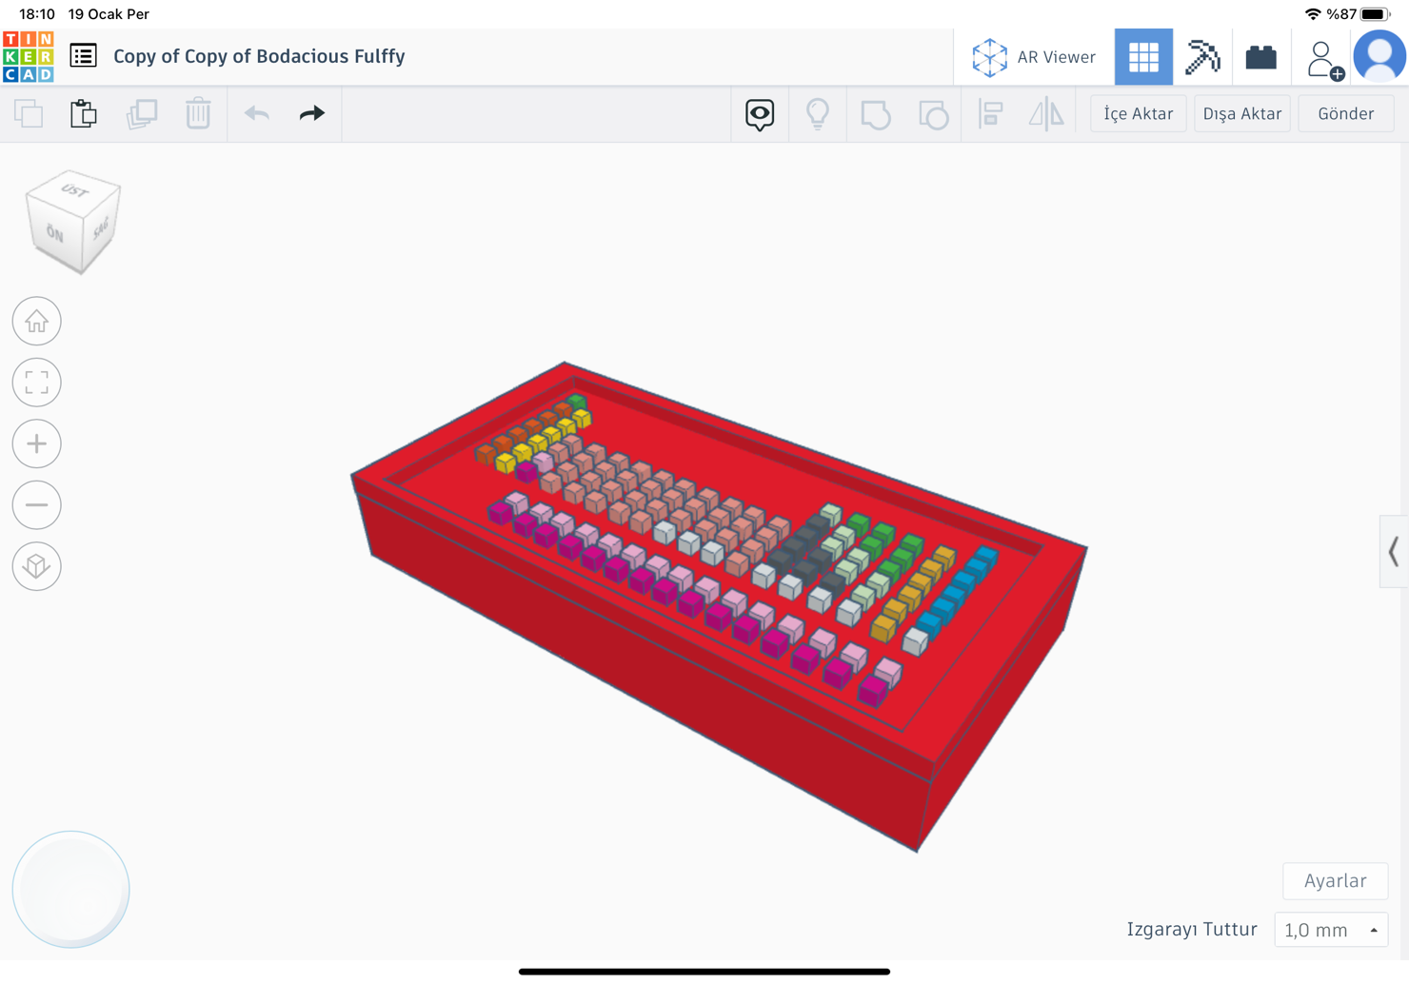Montaj için tasarlayacağımız 3 boyutlu prototipin baskısı alınarak breadboard, iletken kablolar, transistör, hoparlör, Microsd kart okuyucu microsd kart, direnç, Lcd ekran, butonlar ve arduino ile oluşturulan devreler klavyenin iç kısmına butonlar için hazırlanan yere yerleştirerek montajin ilk aşamasını tamamlanacaktır. Her bir buton için hazırlanan tuşları da yerlerine yerleştirerek montaj kısmını tamamlanacaktır.

**Şekil 1.1.** Periyodik Klavye

## Çalışmanın Amacı ve Önemi

Öğrenciler pasif katılımcı oldukları derslerde, özellikle soyut olan konuları ve teknolojinin kısıtlı şekilde kullanıldığı dersleri görece zihinlerinde canlandırmada zorluk yaşamaktadırlar. Bu sebepten dolayı öğrenciler konularla ilgili öğrenme güçlüğü yaşayabilir ve öğrendiğini çabuk unutma gibi problemlerle karşılaşabilirler. Bu sorunlar öğrencilerin gözünde fen bilimleri dersi zor, karmaşık öğrenilmeyen bir ders olarak görünmektedir. İlerleyen zamanlarda öğrenciler bu zorluklar yüzünden bilimden uzaklaşabilirler.

Bu çalışma kapsamında geliştirilen periyodik klavye sayesinde, teknoloji entegrasyonu yapılarak, periyodik sistem konusunu somut hale getirecek, işitsel zeka ve görsel zekayı kullanarak akılda kalıcılığı artmasına ve bilimi sevmelerine katkı sağlayacağı düşünülerek tasarlanmıştır. Klavyede üzerinde element sembolleri bulunan tuşlara basılarak basılan elementin özelliklerini söyleyerek elementlerin isimlerini, sembollerini ve özelliklerini öğrenmelerinde kolaylık sağlanarak öğrenmenin gerçekleştirilmesidir. Öğrenme tamamlandığında ise bu klavyeyi eğitsel oyuna dönüştürerek öğrenmeyi tekrarlarla daha kalıcı hale getirerek eğlenerek öğrenmeyi amaçlamaktadır. Aynı zamanda görme engeli öğrenciler için periyodik tabloyu hissedip nasıl bir şey olduğunu anlamlandırabilmeleri için tuşlarının üzerine element sembollerini kabartmalı olarak yaparak baskı alınacaktır, bu sayede görme engelli olan öğrencilerimiz de materyalimizi kullanarak periyodik tabloyu hissederek ve duyarak öğrenmiş olacaklar. Aşağıdaki Tablo 1.1’de çalışmada referans alınan sorunlar, çözümü ve eğitime katkılarına yer verilmiştir.

**Tablo 1.1.** Çalışmada Referans Alınan Sorunlar, Çözümü ve Eğitime Katkıları

|  |  |  |
| --- | --- | --- |
| **Sorun** | **Çözüm** | **Eğitime Katkısı** |
| Z kuşağı çocukların okuma yazma yerine teknolojik araçlar kullanarak öğrenmeyi tercih etmesi, | Periyodik klavyeyi eğitimde teknoloji entegrasyonu ile tasarlamak, | Öğrenme ilkelerinden çocuğa (bireye) yönelik ilkesine hizmet eder. Öğrencinin kendi ilgi alnındaki bir araç öğrenme sürecini kolay zevkli ve kalıcı hale getirir |
| Öğrencilerin soyut konuları anlamada yaşadıkları zorluklar | Periyodik klavyenin üç boyutlu ve daha fazla duyu organına hitap edecek şekilde tasarlanması | Dokunup, duyabileceği çeşitli renklerle tasarlanmış bu klavye periyodik tabloyu somutlaştırarak kalıcı ve eğlenceli öğrenme yanında konun pekiştirilmesini de sağlar. |
| Öğrenme güçlüğü çeken, geç öğrenen, öğrendiğini kolay unutan öğrencilerin bilimden uzaklaşmaları. | Periyodik Klavye ile 8. Sınıf müfredatındaki periyodik sistemler konusunu sevdirerek öğrenmeyi daha kolay ve eğlenceli hale gelmesine yardımcı olması. | Öğrencilerin fen bilimleri dersine ilgisini artırarak bilimi sevmelerine katkı sağlaması. |
| Görme engeli olan öğrencilerin periyodik tabloyu göremedikleri için anlayamamaları. | Periyodik Klavye ile dokunarak periyodik tabloda elementlerin nasıl sıralandığını ve yerlerinin öğretilmesine destek sağlaması. | Özel gereksim gereken öğrencilerin fen bilimleri dersinin öğretilmesine katkı sağlaması. |

# ÖNCEKİ ÇALIŞMALAR

Periyodik tablo ve elementler fen dersi için oldukça önemlidir. Bu tablodaki elementler günlük hayatta sıklıkla karşımıza çıkmakta ve farklı alanlarda kullanılmaktadır. Periyodik tabloya bakarak elementlerin özellikleri hakkında genel bilgi edinilir. 8. Sınıf fen bilimleri dersi müfredatındaki kazanımlara göre periyodik tablonun ilk 20 elementinin yerinin ve sembollerini bilinmesi istenmektedir. Periyodik tablo ünitesi öğretilirken izlenen yol, elementlerin periyodik tabloda dizilme biçimlerinden söz edilerek problem çözümlerine geçilmesi ve periyodik özelliklerin periyodik tablodaki değişiminin çoğu zaman ezberletilmesi şeklindedir. Öğrencilere periyodik özelliklerin basit tanımı, uygulama problemleri ve periyodik tablo üzerinde nasıl değiştikleri tek tek ezberletilmekte son yıllarda EBA üzerinden çeşitli görsel, animasyon ve yeni nesil sorularla konu pekiştirilmektedir. Bütün bunlara rağmen öğrencilerin periyodik özellikleri yüzeysel öğrenmesine, edindiği bilgileri kısa sürede unutmasını ya da yanlış öğrenerek kavram yanılgıları oluşturması hala karşılaşılan durumladır. Birçok konuda olduğu gibi periyodik tablo konusunda da mantığı üzerinde hiç kafa yorulmadan doğrudan ezberlemeye yöneltilen öğrenciler daha sonraki eğitim hayatlarında ya da üniversite sınavında farklı tarz ve yapıdaki sorularla karşılaştıklarında bocalayarak başarısız olmaktadırlar. Kimya konularının geniş ve mantığı anlaşılmadan kavranması çok güç bir ders olduğundan dolayı ortaöğretimde okumakta olan birçok öğrenci kimya dersinin ezber dersi olduğundan yakınmakta ve kimya derslerine olan ilgileri azalmaktadır (Genç, Ş. 2008). Bu sorunları ele alarak 8. Sınıflar için tasarlanan periyodik klavye ile bu öğrenme zorluklarını ortadan kaldırarak öğrencilere daha kolaylaştırılmış ve oyunlaştırılmış bir öğretim sunulmak ve kalıcı öğrenmelerine katkı sağlamak amaçlanmaktadır. Gerek ülkemizde gerekse de yurt dışında elementlerin adları, sembolleri ve özellikleri farklı yöntem ve tekniklerle öğretilmeye çalışılmaktadır (Aycan, Türkoğuz, Sarı &amp; Kaynar, 2002).

Dreyfuss (2000), öğrencileriyle birlikte gerçekleştirdiği çalışmada, boyanması gereken eski bir arabaya periyodik cetveli yerleştirmiştir. 13-19 yaşlarında 63 lise öğrencisiyle birlikte toplam 92 elementle ilgili hazırlıklar yapılmış ve elementler arabaya gelişigüzel şekilde sıralanmıştır. McSharry ve Jones (2000) periyodik çizelge öğretiminde kes-yapıştır, yirmi soru, zar oyunu gibi oyunların kullanılabileceğini belirtmiştir. Joag (2014) çalışmasında Hindistan’da öğrenim gören 12-13 yaşlarındaki öğrencilere bulmaca çözme oyunu ile periyodik cetvelin özelliklerini kavratmaya çalışmıştır. Öğrenciler ellerindeki boş periyodik cetvel kartlarına kendilerine verilen ipuçlarından yararlanarak otuz iki element sembolünü uygun bir şekilde yerleştirmiştir. Yapılan çalışmaların daha çok element sembolleri ve periyodik çizelge konularını kapsayan, oyun, hikâyeleştirme, bulmaca gibi teknikler olduğu gözlenmektedir (Aymen Peker & Taş 2017). Fakat periyodik tablodaki elementlerin özelliklerinden, periyodik tablodaki yerlerinden detaylı olarak anlatılmamış ve anlatımlar daha çok somutlaştırılmamış, akılda kalıcılığı artırmak için çoklu zeka kuramına uygun materyaller tasarlanmamıştır. Çoklu zeka kuramındaki zeka türlerinin bir çoğunu içerisinde barındıran kapsamlı bir yöntem ve teknikler oluşturulmalıdır.

# MATERYAL VE METOT

Bu kısımda sırasıyla araştırma modeli, veri toplama araçları, verilerin analizi ve çalışma grubuna ilişkin bilgiler verilmiştir.

## 3.1. Materyal

* İlk olarak öğrencilerin ortaokul seviyesinde periyodik tablo ve elementlerin kalıcı öğrenmesinin önündeki engellerin neler olabileceği ve bu sorunlara ilişkin çözüm önerilerinin neler olabileceğine dair literatür taraması yapılmıştır ve devam etmektedir.
* Yapılan tarama sonucunda Periyodik klavyenin tasarlanmasına karar verilmiştir. Tasarımın ne şekilde yapılacağına dair veriler toplanmıştır.
* Bu veriler doğrultusunda tasarım gerçekleştirilerek, tasarımda sırasıyla şu yol izlenecektir;
* Öncelikle göre müfredatta bilinmesi istenen ilk 20 elementin her biri için bir buton tanımlanarak devrede 20 buton kullanılacaktır.

|  |
| --- |
|  |

**Şekil 3.1.** Arduino Mega Devresi

* Butonlara basılıp basılmadığı Arduino Analog ve Dijital Pinler sayesinde algılaması
* yapılarak, elementlerin her biri Arduino’nun bir tane Analog Pin’e bağlanacaktır.
* Arduino kartından alınacak olan ses sinyalinin bir transistör ile yükseltilerek hoparlöre aktarılacaktır.
* Burada transistörün basit bir amplifikatör olarak kullanılmıştır. Transitörün beyz ucu 470 Ohm’luk direnç ile pine bağlanarak, bu pin ses sinyalinin çıkış pini olarak ayarlanacaktır.
* Aynı zamanda transistörün beyz ucu 10KOhm’luk dirençler ile 5V’ ve GND’ye bağlanarak transistörün yükselteç olarak kullanılması sağlanacaktır.
* Hoparlörün + ucu 5V’a bağlı iken – ucu ise transistörün kolektör pinine bağlanarak. Transistörün Emiter ucu da GND’ye bağlanacaktır.
* LCD ekranın SDA pini A4 pinine, lcd ekranın SCL pini ise A5 pinine bağlanacaktır.
* Devrede kullandığımız diğer eleman ise micro sd kart okuyucudur.
* Micro sd kart okuyucunun pinleri ise sırası ile tablo 3.1’de gösterilmiştir.

**Tablo 3.1** Microsd Kart İle Arduino Arasında Bağlantılar

|  |  |
| --- | --- |
| **Microsd kart okuyucu** | **Arduino Kart** |
| SCK | 13 |
| MISO | 12 |
| MOSI | 11 |
| CS | 7 |
| VCC | 5V |
| GND | GND |

Şekil 3.1’de Arduino devresi gösterilmiştir. Devre şeması gösteriminde karışıklığı engellemek için temsili birkaç buton ile devre kurulmuş olup klavyede 20 buton da arduino ya bağlı olacaktır.

Element tanımlanan butonların üzerine Tinkercad uygulaması ile butonlara uygun tasarladığımız tuşların tasarım detayları ve ölçüleri resim 2-3-4-5-6-7 ile gösterilmiştir.

|  |  |
| --- | --- |
|  |  |
| **Şekil 3.2.** Klavye Modelinin Tuşları | **Şekil 3.3.** Klavye Modelinin Tuş Boyutları |
|  |  |
| **Şekil 3.4.** Tuş Üstündeki Atom Numarası Derinliği | **Şekil 3.5.** Tuş Üstündeki Element Sembolü Derinliği |
|  |  |
| **Şekil 3.6.** Tuş Üstündeki Element Sembolü Boyutu | **Şekil 3.7.** Tuş Üstündeki Atom Numarası Boyutu |

Tasarladığımız tuşları 3 boyutlu yazıcıdan basarak butonlara yerleştirelecekdir. Klavyenin altına devre elemanları için oluşturacağımız yuvaya Ardunio kart, Micro sd kart okuyucu, bredbordler, kablolar gibi devre elemanlarını sabitleyerek, Resim 8 de gösterildiği gibi üst kısma hangi elemente basıldığını gösteren LCD ekranı ve ses çıkışı için hoparlörü sabitledik

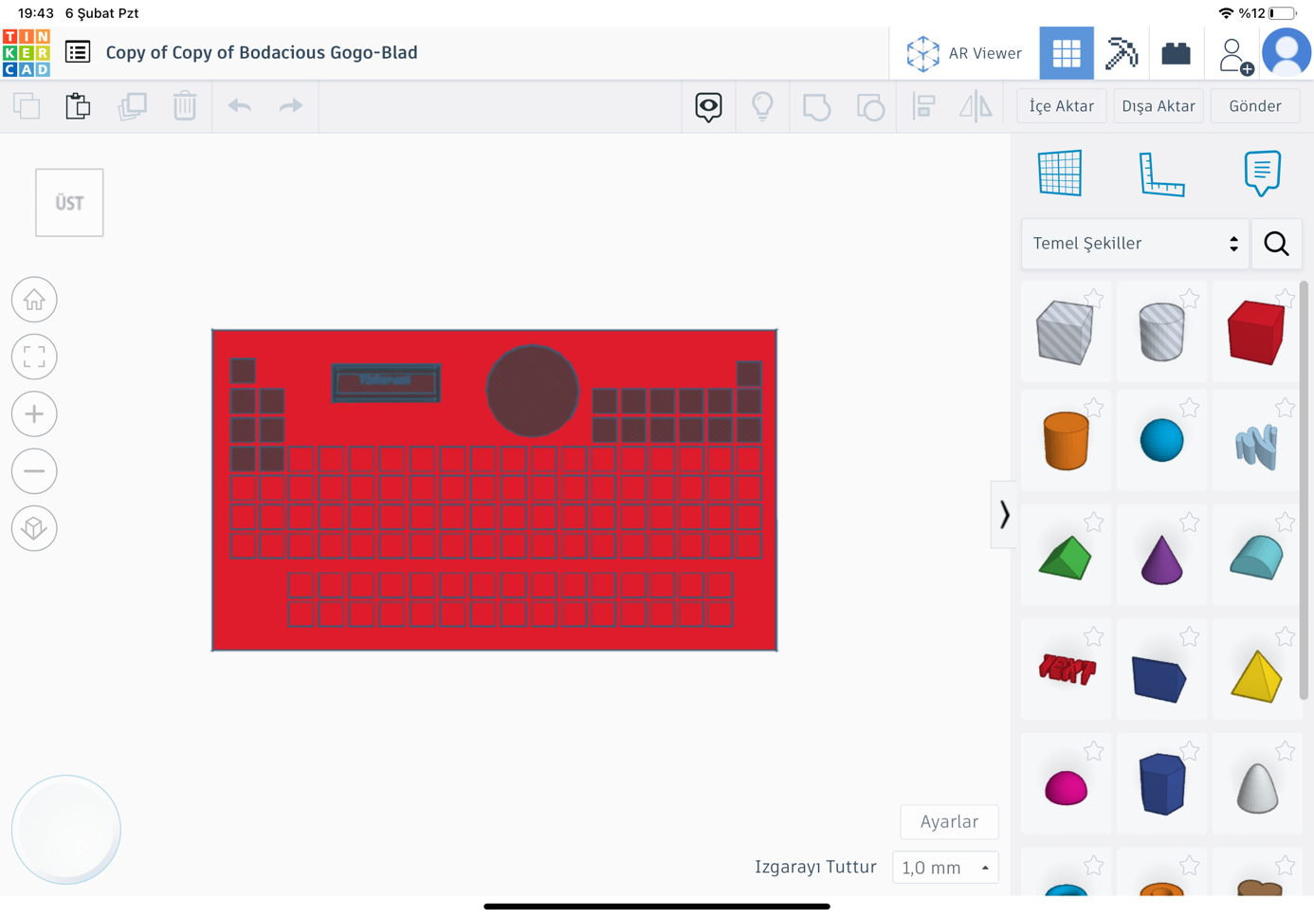

**Şekil 3.8.** Periyodik Klavyede Ekran ve Hoparlör Yerleri

Periyodik tablo özelliklerinde ve elementlerin sembollerinde öğrenme güçlüğü çeken bireyler zaman içinde fen bilimleri dersinin zor ve sıkıcı olduğunu düşünerek yapamıyorum hissine kapılarak bilimden uzaklaşabilirler. Öğrencilere bilimi sevdirmek “Periyodik Klavye” ile periyodik sistemler konusunu daha eğlenceli ve akılda kalıcı hale getirilecek. Periyodik sistemler konusunda bir çok materyal tasarlanmıştır fakat bu materyallerde çoklu zeka türüleri bir arada kullanılmamıştır.

Çalışmada ise hem görsel hem işitsel zeka bir arada kullanılarak periyodik tablodaki elementler ve semboller daha akılda kalıcı bir şekilde öğrenilmesini sağlamak ve öğrenme gerçekleştiğinde doğru elementi bulma oyununa dönüştürülerek tekrarları daha eğlenceli hale getirmesini sağlayan bir materyal olması diğer materyallerden farklılaştırılmış en önemli unsurlardır.

**3.2. Periyodik Klavye ile öğretim süreci**

* Öğrencilerin hazırbulunuşluk düzeyi belirlenir
* Her bir öğrenci için ayrı ayrı öğrenme ihtiyacı, varsa eksikleri ve yanlış kavramaları tespit edilir
* Her bir öğrenci ile birlikte çalışma ortamı hazırlanır
* Öğrenciye periyodik tablo hakkında bilgi verilir
* Öğrenciye periyodik klavye tanıtılır
* Öğrenciye periyodik klavyenin kullanımı anlatılır (sözel ipucu)
* Öğrenciye periyodik klavyeyi kullanmasında önce gösterileri sonra öğrenciye pratik yaptırılır (fiziksel ipucu) verilir.
* Öğrencinin kazanmalar doğrultusunda konuyu kavramasına kadar pratik yaptırılır.
* Öğrenci her bir element için bulunan tuşlara basarak elementlerin periyodik tablodaki yerini, özelliklerini ve sembolleri ile ilgili konuyu pekiştirir.

## 3.3. Metot

Araştırmanın modeli nitel araştırma yöntemlerinden biri olarak kabul edilen **Eylem Araştırması** olarak belirlenmiştir. Benimsenen bu yöntem diğer araştırma yöntemlerinden iki yönü ile ayrılmaktadır. Birincisi aktif katılım yani araştırmanın katılımcıları veri toplama aşamasına doğrudan katılım sağlarlar. İkincisi farklı değişkenlere en az değer yükleyen araştırma türüdür. Katılımcılar araştırma esnasında doğrudan katılım sağladıkları için sorunun çözümüne ve durumun iyileştirmesine odaklanırlar bu sebeple bir genelleme yapmaya yönelmezler (Büyüköztürk, Çakmak, Akgün, Karadeniz ve Demirel, 2014). Eylem araştırmasının işleyiş özellikleri dikkate alındığında bir döngüden meydana geldiği anlaşılmaktadır. Aşağıdaki Şekil 3.9’da Eylem Araştırması Döngüsüne (Bassey, 1998, Akt. Robson, 2015) yer verilmiştir.

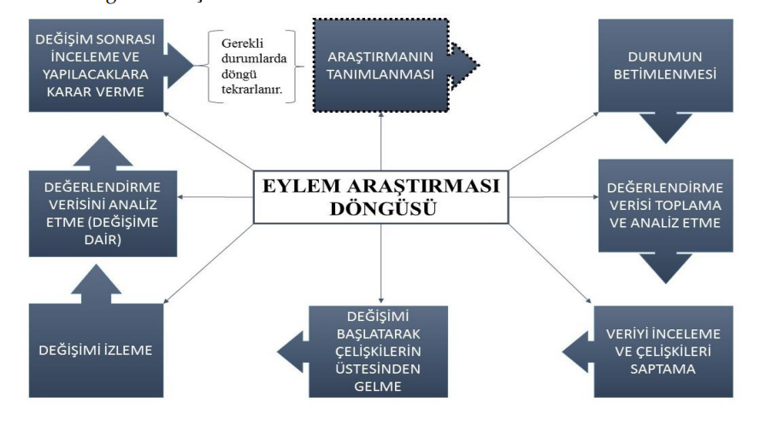

**Şekil 3.9**. Eylem Araştırması Döngüsü (Bassey, 1998, Akt. Değirmenci ve İnel, 2020)

## 3.4. Çalışma Grubu

Çalışmanın hedef kitlesi 8. Sınıftaki öğrenciler olup bu çalışma Kırşehir İlinde eğitim gören 30 ortaokul öğrencisinin katılımı ile gerçekleştirilecektir. Bu araştırmada Ölçüt (Kriter) Örnekleme kullanılmıştır. Ölçüt örnekleme; Önceden belirlenmiş bir dizi ölçütü karşılayan bütün durumların çalışılmasıdır. Ölçüt araştırmacı tarafından oluşturulur ya da daha önceden hazırlanmış ölçütler listesi kullanılabilir (Marshall & Rossman, 2014). Örneğin, bir okula yirmi günden fazla devam etmeyen öğrencilerin belirlenmesi, bir bina yapım projesi veya bir tedavi programının tamamlanması için tahmin edilen sürenin aşılması durumunun araştırılması ölçüt örneklemesidir (Patton, 2005). Anılan örneklerde, tahmin edilen tamamlanma veya devamsızlık sürelerinin neden aşıldığını öğrenmek için araştırmacı, ölçüt olarak belirlenen süreyi aşan tüm durumları incelemelidir (Marczyk, vd., 2005).

## 3.5. Veri toplama araçları

Çalışmada veri toplama aracı olarak; Araştırmacı tarafından geliştirilen (1) Periyodik Klavye, (2) Öğrenci gözlemi için rubrik, (3) Öğrenme günlüğü ve (4) Öğrenci görüşme formu ve (5) Akademik başarı testi (6) Öğretmen görüşleri formu kullanılması planlanmaktadır.

## 3.6. Verilerin analizi

Araştırma sürecinden elde edilen nicel verilerin betimsel analiz, Mann Whitney U testi, Wilcoxon İşaretli Sıralar Testi ve Khi Kare Testi ile analiz edilmesi planlanırken; araştırma sürecinde elde edilen nitel verilerin içerik analizine tabi tutularak analiz edilmesi planlanmaktadır.

# ÇALIŞMA PLANI

Çalışmanın ilerleyen aşamalarında etik kurul izni alındıktan sonra; uygulamaların yapılması ve veri toplama araçlarının geçerlik ve güvenirlik hesaplamalarının tamamlanması planlanmış ve Tablo 4.1’de sunulmuştur.

**Tablo 4.1.** Süreçte yapılacak faaliyetler tablosu

|  |  |  |  |  |  |  |  |  |  |  |  |  |  |  |
| --- | --- | --- | --- | --- | --- | --- | --- | --- | --- | --- | --- | --- | --- | --- |
| Süreçteki faaliyetler | Eylül 2023 | Ekim 2023 | Kasım 2023 | Aralık 2023 | Ocak 2024 | Şubat 2024 | Mart 2024 | Nisan 2024 | Mayıs 2024 | Haziran 2024 | Temmuz 2024 | Ağustos 2024 | Eylül 2024 | Ekim 2024 |
| Literatür taraması |  |  |  |  |  |  |  |  |  |  |  |  |  |  |
| Periyodik Klavye Yazılımı Materyalinin Tasarlanması |  |  |  |  |  |  |  |  |  |  |  |  |  |  |
| Veri toplama araçlarının geliştirilmesi |  |  |  |  |  |  |  |  |  |  |  |  |  |  |
| Etik kurul izninin alınması |  |  |  |  |  |  |  |  |  |  |  |  |  |  |
| MEB kurum izninin alınması |  |  |  |  |  |  |  |  |  |  |  |  |  |  |
| Verilerin toplanması |  |  |  |  |  |  |  |  |  |  |  |  |  |  |
| Verilerin çözümlenmesi ve analizi |  |  |  |  |  |  |  |  |  |  |  |  |  |  |
| Tezin yazılması |  |  |  |  |  |  |  |  |  |  |  |  |  |  |
| Tezin savunulması |  |  |  |  |  |  |  |  |  |  |  |  |  |  |

# BEKLENEN SONUÇLAR

Bu çalışmada geliştirilen “Periyodik Klavye” materyalinin, özellikle periyodik sistem konusunu öğrenmede zorluk çeken öğrencilere yönelik olarak bilişsel, görsel ve işitsel alanları birlikte kullanarak öğrenmeyi desteklemesi beklenmektedir. Klavyenin sesli geri bildirim sunması, LCD ekranla görsel destek sağlaması ve fiziksel olarak butonlarla etkileşim sunması sayesinde **çoklu zekâ kuramı**na dayalı bir öğrenme ortamı oluşturulması hedeflenmiştir.

Beklenen sonuçlar şu şekilde sıralanabilir:

**Öğrenci Başarısında Artış:** Periyodik tabloyu öğrenmeye yönelik geliştirilen periyodik klavyenin, öğrencilerin akademik başarı düzeylerini artırması beklenmektedir. Özellikle element sembolleri, atom numaraları ve periyodik özelliklerin kavranmasında olumlu yönde gelişmeler sağlanacağı öngörülmektedir.

**Öğrenmenin Kalıcılığı:** Görsel, işitsel ve kinestetik ögeleri bir araya getiren bu materyalin öğrenme sürecine katkı sağlayarak bilgilerin uzun süreli bellekte kalıcılığını artırması beklenmektedir.

**Öğrenme Sürecine Yönelik Olumlu Tutum:** Geleneksel öğrenme yöntemleriyle kıyaslandığında öğrencilerin, bu etkileşimli ve eğlenceli yöntemle derse daha fazla ilgi göstermeleri, fen derslerine karşı daha olumlu tutum geliştirmeleri beklenmektedir.

**Farklı Öğrenme Stillerine Hitap:** Bu çalışmada yer alan uygulamanın çoklu zekâ kuramını desteklemesi sebebiyle, farklı öğrenme stillerine sahip öğrenciler üzerinde etkili olması öngörülmektedir. Özellikle görsel-işitsel öğrenme stiline sahip öğrenciler için etkili bir öğrenme ortamı sunacağı beklenmektedir.

**Öğrenci Katılımının Artması ve Etkinlik Temelli Öğrenme:** Öğrencilerin aktif olarak sürece katıldığı bu uygulama ile öğretim sürecinin daha etkileşimli ve öğrenci merkezli hale geleceği düşünülmektedir.

**Öğrencilerin Öz-Yeterlik Algılarında Artış:** Periyodik tablo ile ilgili bilgileri öğrendikçe doğru tuşlara basabilmeleri sayesinde öğrencilerin kendi öğrenmelerine dair güvenlerinin artması beklenmektedir.

**Nitel ve Nicel Veriler Aracılığıyla Gelişimin Belgelendirilmesi:** Öğrenci görüşleri, gözlem rubrikleri, öğrenme günlükleri ve başarı testi sonuçları doğrultusunda, öğrencilerin öğrenme sürecindeki ilerlemelerinin somut şekilde ortaya konması hedeflenmektedir.

**Yeni Eğitim Teknolojilerinin Kullanımına Yönelik Model Oluşturma:** Bu materyalin geliştirilmesiyle birlikte, eğitim teknolojilerinin fen bilimleri öğretiminde nasıl kullanılabileceğine dair örnek bir uygulama sunulması ve bu doğrultuda diğer öğretmenlere model teşkil etmesi beklenmektedir.

# EKLER

Öneri aşamasında ekler oluşturulmamıştır.

# KAYNAKLAR

Adiguzel, T., Kaya, M. H., & Cansu, F. K. (2023). Revolutionizing education with AI: Exploring the transformative potential of ChatGPT. *Contemporary Educational Technology*, *15*(3), ep429. <https://doi.org/10.30935/cedtech/13152>

Ayanwale, M. A., Adelana, O. P., Molefi, R. R., Adeeko, O., & Ishola, A. M. (2024). Examining artificial intelligence literacy among pre-service teachers for future classrooms. *Computers and Education Open, 6,* 100179. <https://doi.org/10.1016/j.caeo.2024.100179>

Eğitim-Bir-Sen. (2019). *Dünyada ve Türkiye’de öğretmen yetiştirme, istihdam ve mesleki gelişim politikaları*. Memur-Sen Yayınları. <https://www.ebs.org.tr/storage/publication/FBHdupQZShBTOqEOtlykwjOTmqEj1PVcaxz4ojF8.pdf>

Gençel, N., & Fidan, M. (2024). Teacher trainers’ and curriculum development experts’ perspectives on information technologies curriculum in teacher education. *Journal of Qualitative Research in Education*, (39), 38–68. <https://doi.org/10.14689/enad.39.1894>

Giannakos, M., Azevedo, R., Brusilovsky, P., Cukurova, M., Dimitriadis, Y., Hernandez-Leo, D., Järvelä, S., Mavrikis, M., & Rienties, B. (2024). The promise and challenges of generative AI in education. *Behaviour & Information Technology,* 1–27. <https://doi.org/10.1080/0144929X.2024.2394886>

Karataş, F., & Yüce, E. (2024). AI and the future of teaching: Preservice teachers’ reflections on the use of artificial intelligence in open and distributed learning. *The International Review of Research in Open and Distributed Learning, 25*(3), 304–325. <https://doi.org/10.19173/irrodl.v25i3.7785>

Kaya, M., & Köseoğlu, Z. (2024). Geleceğin eğitimini şekillendirmek: Öğretmen yardımcısı yapay zeka. *Pearson Journal, 8*(29), 1555–1578. <https://doi.org/10.5281/zenodo.13384238>

Küchemann, S., Avila, K. E., Dinc, Y., Hortmann, C., Revenga, N., Ruf, V., Stausberg, N., Steinert, S., Fischer, F., Fischer, M., Kasneci, E., Kasneci, G., Kuhr, T., Kutyniok, G., Malone, S., Sailer, M., Schmidt, A., Stadler, M., Weller, J., Kuhn, J. (2025). On opportunities and challenges of large multimodal foundation models in education. *NPJ Science of Learning, 10*(1), 11. <https://doi.org/10.1038/s41539-025-00301-w>

Lee, H., & Bryan, L. M. (2025). Integrating AI in teacher education: Exploring the impact on preservice teacher competencies. *Professional Development in Education*, *ahead-of-print*(ahead-of-print). <https://doi.org/10.1080/19415257.2025.2490000>

Moorhouse, B. L., Wan, Y., Wu, C., Kohnke, L., Ho, T. Y., & Kwong, T. (2024). Developing language teachers’ professional generative AI competence: An intervention study in an initial language teacher education course. *System*, *125*, 103399. <https://doi.org/10.1016/j.system.2024.103399>

Sperling, K., Stenberg, C.-J., McGrath, C., Åkerfeldt, A., Heintz, F., & Stenliden, L. (2024). In search of artificial intelligence (AI) literacy in teacher education: A scoping review. *Computers and Education Open*, *6*, 100169. <https://doi.org/10.1016/j.caeo.2024.100169>

Sönmez, V. & Alacapınar, F. G. (2019). Örneklendirilmiş bilimsel araştırma yöntemleri (7. bs.). Anı.

UNESCO. (2024). *Eğitim ve araştırmada üretken yapay zekâ kılavuzu*. Erişim tarihi: 10 Nisan 2025 <https://unesdoc.unesco.org/ark:/48223/pf0000390842>

Van den Berg, G., & Du Plessis, E. (2023). ChatGPT and generative AI: Possibilities for its contribution to lesson planning, critical thinking and openness in teacher education. *Education Sciences, 13*(10), 998. <https://doi.org/10.3390/educsci13100998>

Yıldırım, A., & Şimşek, H. (2021). *Sosyal bilimlerde nitel araştırma yöntemleri*. Seçkin.

Yüksek Öğretim Kurulu Başkanlığı (YÖK). (2018). *Yeni öğretmen yetiştirme lisans programları*. Erişim tarihi: 10 Mart 2025 <https://www.yok.gov.tr/kurumsal/idari-birimler/egitim-ogretim-dairesi/yeni-ogretmen-yetistirme-lisans-programlari>

Yüksek Öğretim Kurulu Başkanlığı (YÖK). (2018). *Programların güncelleme gerekçeleri, getirdiği yenilikler ve uygulama esasları*. Erişim tarihi: 10 Mart 2025 [https://www.yok.gov.tr/Documents/Kurumsal/egitim_ogretim_dairesi/Yeni-Ogretmen-Yetistirme-](https://www.yok.gov.tr/Documents/Kurumsal/egitim_ogretim_dairesi/Yeni-Ogretmen-Yetistirme-%20%20)

# ÖZGEÇMİŞ

|  |  |
| --- | --- |
| **Kişisel Bilgiler** | |
| **Adı Soyadı** |  |
| **Uyruğu** |  |
| **Orcid Numarası** |  |

|  |  |
| --- | --- |
| **Eğitim Bilgileri** | |
| **Lisans** | |
| **Üniversite** |  |
| **Fakülte** |  |
| **Bölümü** |  |
| **Mezuniyet Yılı** |  |
| **Yüksek Lisans** | |
| **Üniversite** |  |
| **Enstitü Adı** |  |
| **Anabilim Dalı** |  |
| **Programı** |  |
| **Mezuniyet Tarihi** |  |
| **Doktora** | |
| **Üniversite** |  |
| **Enstitü Adı** |  |
| **Anabilim Dalı** |  |
| **Programı** |  |
| **Mezuniyet Tarihi** |  |
| **Bilimsel Yayınlar** | |
|  | |